**СЕМЕЙНАЯ ИГРА «ПОГОВОРИМ!»**

Для того, чтобы члены семьи сблизились, доверяли  
и понимали друг друга, важно, как можно чаще разговаривать. Выйти за рамки дежурного вопроса «Как дела? Как прошел день?» поможет следующая игра, которую можно превратить в милую семейную традицию.

Приведенный ниже список вопросов можно дополнить своими, распечатать, разрезать так, чтобы каждый вопрос был на отдельной бумажке. Все бумажки свернуть и положить в мешочек или шкатулку. Перед сном или за семейным ужином каждый вытягивает по одному вопросу и отвечает на него. Такие вопросы помогут начать разговор по душам и узнать друг о друге много нового.

* **О чем ты сейчас мечтаешь?**
* **Твое лучшее воспоминание о прошедшем дне?**
* **Кто твой любимый герой на сегодняшний день  
  и почему?**
* **На какое животное  
  ты похож и почему?**
* **Что тебе больше всего   
  нравится в твоем лучшем  
  друге?**
* **Чему бы ты хотел  
  научиться?**

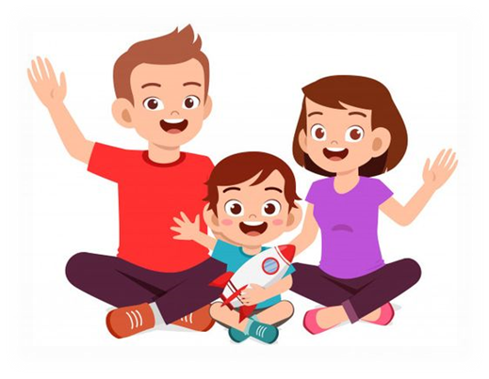

* **Что тебе сегодня удалось лучше всего?**
* **Если бы ты мог что-то поменять в себе, что бы ты изменил?**
* **Что тебе сегодня удалось лучше всего?**
* **Чувствовал ли ты сегодня обиду/грусть/злость?**
* **Если бы тебе разрешили оставить себе только одну вещь из всех, что у тебя есть, какую бы ты выбрал?**
* **Помнишь ли ты, что тебе сегодня снилось? Какой сон ты помнишь?**
* **Опиши себя/маму/папу/день тремя словами.**
* **Если бы ты мог полететь в любую точку Земли, куда бы ты отправился? Кого бы взял с собой?**
* **Если бы ты мог поменяться местами с любым человеком на свете, кто бы это был и почему?**
* **Что было сегодня смешного?**
* **Что бы ты предпочел: уметь летать или читать мысли? Почему?**
* **С кем ты больше всего ждешь встречи в садике/   
  в школе/на работе каждый день?**
* **Какая часть дня у тебя самая любимая? Почему?**
* **С кем ты провел больше всего времени сегодня? А с кем бы хотел провести больше времени?**
* **Какая у тебя любимая игра и почему?**
* **Если бы ты мог сыграть любую роль в твоем любимом фильме, какую бы ты выбрал и почему?**
  + **Чего ты ожидаешь от завтрашнего дня?**